Как предотвратить жестокое обращение с ребенком (советы для родителей):
- Внимательно ребенка слушайте, давайте понять, что с вами можно обсуждать любые проблемы.
- Познакомьтесь с друзьями ребенка и их семьями.
- Объясните ребенку разницу между допустимыми и недопустимыми видами прикосновений

Советы на будущее:
Если Вы раздражены, отойдите от ребенка, дайте себе время (10 минут) успокоиться. Контролируйте себя. Объясните ребенку, почему его поведение неправильное, но будьте предельно кратки.
Запомните – ребенок не может и не должен быть «удобен» Вам и окружающим, это не игрушка, которую можно в нужный момент выключить.
Во многих капризах и шалостях Вашего ребенка повинны Вы сами, потому что, вовремя не поняли его, пожалели свои силы и время.
Родители помните!
Жестокое обращение с ребенком может послужить основанием для привлечения родителей (законных представителей) к ответственности в соответствии с Административным, Гражданско-правовым и Уголовным кодексами РФ.

Не оставайтесь наедине со своими проблемами.

В Нефтеюганском районе Вы можете получить помощь, обратившись в службы:
-«Экстренная детская помощь» - т. 255721
-Служба профилактики семейного неблагополучия
в отделении психолого-педагогической помощи семье и детям в пгт. Пойковский– т. 215856;
в филиалах КЦСОН «Забота» :
в п. Каркатеевы – т. 292439
в п. Юганская Обь – т. 291772;
в п. Куть-Ях – т. 292173;
в п. Салым – т. 291010.
-Телефонная служба «Помощь» - 255695
-Единый телефон доверия:
Департамент социального развития Ханты-Мансийского автономного округа – Югры
БУ «Комплексный центр социального обслуживания населения «Забота»

ДЛЯ РОДИТЕЛЕЙ

2015 г.
Нефтеюганский район
Типы жестокого обращения с ребёнком:
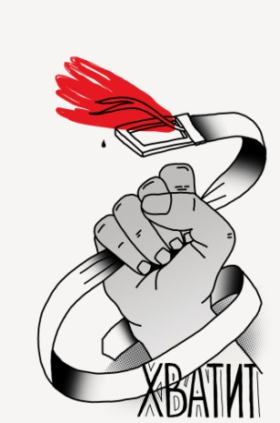
-физическое насилие – нанесение ребенку физических травм, различных телесных повреждений, которые причиняют ущерб здоровью ребенка. Нарушают его развитие и лишают жизни. Это избиения, истязания, пощечины.
- эмоциональное оскорбление – высказывания или действия, которые заставляют ребёнка думать, что он нежеланный и никчемный. Взрослые могут кричать, угрожать, игнорировать ребёнка.
-сексуальное насилие – любые сексуальные контакты между взрослым и ребенком или старшим ребенком и младшим, а также демонстрация ребенку порноснимков.
- пренебрежение ребенком – оставление ребенка без присмотра, отсутствие должного обеспечения основных потребностей ребенка в пище. Одежде, жилье, воспитании, образовании, медпомощи.
Мифы и факты по поводу насилия:
1.Миф: словесные и эмоциональные оскорбления не так плохи, как физические (телесные).
Факты: словесные и эмоциональные оскорбления, задевающие человеческие чувства, так же болезненны, как физические оскорбления. Они разрушают достоинство личности и могут привести к самоубийству.
2. Миф: Дети чаще подвергаются насилию в социально неблагополучных семьях
Факт: Насилие в семье не ограничивается определенными социальными группами или слоями населения. Оно может присутствовать и в семьях с высоким уровнем образования и доходов.
3. Миф: Физические наказания могут пойти ребенку на пользу
Факт: Физические наказания оставляют в детях чувства страха и унижения и желание отомстить.
4.Миф: Дети могут провоцировать взрослых на жестокое обращение
Факт: Дети, как и другие люди, могут заставлять взрослых испытывать недовольство, раздражение и даже сильный гнев. Но только взрослые ответственны за то, какие способы – они выбирают для выражения своего гнева.
5.Миф: однажды подвергшийся насилию человек – навсегда жертва.
Факты: пройдя консультирование у специалистов, человек возвращается, как правило, к нормальной жизни, если цикл насилия разорван, и человек больше не находится в ситуации насилия и опасности.
6.Миф: женщина не уходит от агрессивного мужа потому, что детям нужен отец.
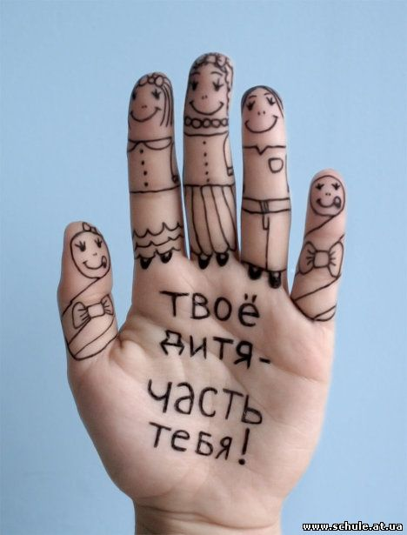
Факты: без сомнения в идеале дети нуждаются в матери и отце. Однако дети, живущие в условиях насилия в семье, сами могут просить мать убежать от отца, чтобы спастись от насилия. Если она этого не делает, часто они начинают ненавидеть обе стороны: отца за жестокость, мать - за слабость. Спустя время, дети ожесточаются сами.

